МІНІСТЕРСТВО ОСВІТИ І НАУКИ УКРАЇНИ
НАЦІОНАЛЬНИЙ УНІВЕРСИТЕТ «ЛЬВІВСЬКА ПОЛІТЕХНІКА»

Кафедра систем штучного інтелекту

РОЗРАХУНКОВО-ГРАФІЧНА РОБОТА
з дисципліни «Управління ІТ-проектами»
на тему:
«ФОРМУВАННЯ ТЕХНІЧНОЇ ТА КОМУНІКАЦІЙНОЇ ДОКУМЕНТАЦІЇ
ПРИ СТВОРЕННІ, РЕАЛІЗАЦІЇ, ЗАВЕРШЕННІ
ТА ПРЕДСТАВЛЕННІ ПРОЕКТУ»

Роботу виконав:
студент 4-го курсу
група КН-415
Лозовий О.А.
Роботу перевірив:
викладач
Мартьянов Д.І.

Львів – 2024

ЗМІСТ

ЗМІСТ 2
ВСТУП 3
ОБҐРУНТУВАННЯ СФЕРИ ЗАСТОСУВАННЯ ТА ОБ’ЄМУ РОБІТ МОДЕЛЬОВАНОГО ПРОЕКТУ 4
Актуальність 4
Мета 4
Визначення цілей та об’єму проекту 4
ПРОЦЕС УПРАВЛІННЯ МОДЕЛЬОВАНИМ ПРОЕКТОМ ТА ОСОБЛИВОСТІ ЙОГО ПОБУДОВИ (ПОБУДОВА КОНЦЕПТУАЛЬНИХ ПОНЯТЬ ПРОЕКТУ) 6
Опорно технічні контрольні списки 6
Результати етапів розроблюваного проекту: 7
Визначення складності проекту з точки зору управління проектами 8
ФОРМУВАННЯ ВИМОГ ДО ПРОЕКТУ. ВИЗНАЧЕННЯ СТЕЙКХОЛДЕРІВ. ПЛАНУВАННЯ ВИКОНАННЯ ПРОЕКТУ ВІДПОВІДНО ДО ВИМОГ ЗАЦІКАВЛЕНИХ СТОРІН 9
Вимоги до проекту 9
Зацікавлені сторони та сітка їх оцінки 9
Планування виконання проекту відповідно до вимог зацікавлених сторін 10
ПОБУДОВА КОНТРОЛЬНОГО СПИСКУ ПРОЕКТУ 12
Контрольний список планування проекту 12
WBS 14
Мережева діаграма 14
Діаграма “Рух вперед” та “Рух назад” 14
Діаграма Ганта 15
АНАЛІЗ РИЗИКІВ ПРОЕКТУ ТА ПОБУДОВА МАТРИЦІ УПРАВЛІННЯ РИЗИКАМИ ПРОЕКТУ 16
ПОБУДОВА КОМУНІКАЦІЙНОЇ МАТРИЦІ. МАТРИЦЯ РОЛЕЙ ТА ВІДПОВІДАЛЬНОСТІ 17
Матриця комунікацій 17
Матриця ролей та відповідальності 17
ВИСНОВОК 19
ДОДАТОК А 20

ВСТУП

В сучасному світі інформаційних технологій автоматизація процесів та інтелектуальні системи займають ключову роль у підвищенні ефективності роботи бізнесу та поліпшенні користувацького досвіду. Однією з перспективних сфер застосування машинного навчання є розпізнавання об'єктів за зображеннями, зокрема у галузі кулінарії.
Проект, який розробляється в межах цієї роботи, має на меті створення системи визначення назви страви за її зображенням. Така система може знайти застосування у різних сферах: від ресторанного бізнесу до мобільних додатків для кулінарів-аматорів. Завдяки автоматизованому підходу користувачі отримають можливість швидко визначати назву страви, дізнаватися про її складники чи рецепти, а також покращувати власні кулінарні навички.
Управління розробкою такої системи передбачає послідовне планування, організацію, виконання та контроль усіх етапів реалізації. Основні завдання включають визначення цілей, аналіз ризиків визначення стейкхолдерів та їх вимог, розподіл ресурсів, вибір інструментів розробки, моніторинг прогресу та оцінку результатів.
Ця робота дозволяє застосувати теоретичні знання в сфері управління ІТ-проектами на практиці, продемонструвати навички розробки продукту з використанням сучасних методів управління, а також оцінити ефективність запропонованих рішень.

ОБҐРУНТУВАННЯ СФЕРИ ЗАСТОСУВАННЯ ТА ОБ’ЄМУ РОБІТ МОДЕЛЬОВАНОГО ПРОЕКТУ

Актуальність
Система визначення назви страви за її зображенням є актуальним інноваційним рішенням у сучасному світі цифровізації, де технології активно інтегруються в повсякденне життя. Популяризація додатків, пов’язаних із їжею, таких як сервіси доставки, мобільні додатки для пошуку рецептів або платформи для кулінарних блогерів, створює попит на нові функціональні можливості. Автоматичне розпізнавання страв дозволяє спростити доступ користувачів до інформації, оптимізувати роботу сервісів і підвищити їхню конкурентоспроможність.
Важливою особливістю є можливість інтеграції такої системи з різними сервісами, зокрема платформами для онлайн-замовлення їжі, навчальними кулінарними ресурсами та соціальними мережами, що сприяє розширенню її функціоналу. Крім того, розвиток цифрових платформ вимагає адаптації технологій для багатьох пристроїв, що забезпечує широке охоплення аудиторії.
Легкість отримання інформації про страви, зокрема назви, інгредієнтів та рецептів, сприяє популяризації кулінарної культури, підвищує інтерес користувачів до технологій та полегшує доступ до знань навіть для початківців. Таким чином, система має значний потенціал у різних сферах, таких як ресторанний бізнес, навчання, туризм і соціальні медіа, що підтверджує її актуальність та перспективність.

Мета
Розробити систему визначення назви страви за її зображенням та інструмент інтеграції для даної системи. Проект спрямований на вирішення проблеми визначення назви страви за її зображенням, а також доступність цієї системи для інтеграції в сторонні додатки.

Визначення цілей та об’єму проекту
Метод "Критичних запитань":
Хто?
Користувачі, які хотіли б отримати назву страви за її зображенням, щоб в подальшому отримати більше інформації про неї, наприклад рецепт, калорійність, список продуктів для приготування. А також розробники, які в подальшому могли б інтегрувати дану технологію в програми для розширення її спектру використання.
Виконавець - студент групи КН-415 Лозовий Олег :(

Що?
Систему для визначення назви страви за її зображенням.
Сильними сторонами є:
використання сучасних технологій машинного навчання
оптимізація кінцевої програми, для можливості подальшої інтеграції в інші програми
точність визначення
Слабкими сторонами є:
потреба в великій кількості даних для навчання моделі
відсутність необхідних обчислювальних ресурсів для швидкого тренування моделі
Де?
Основною областю використання буде створення засобів які могли б надати можливість глибокого аналізу страви по її зображенню, для подальшого використання у побутових ситуаціях.
Коли?
Кінцеві тестові результати планується отримати через 9 місяців від початку роботи. В подальшому, перші користувачі зможуть отримати більш розширений функціонал відповідно до роботи сторонніх розробників.
Чому?
Більшість конкурентів створюють системи для спеціалізованого використання, в той час як моя система буде створена для можливості інтеграції у інші системи незалежно від їх спеціалізації. Також це важливо особисто мені, оскільки я хотів би мати можливість отримати рецепт страви по її зображенню.
Як ми знаємо, що ми досягли своїх цілей?
Отримано готову програму з точністю визначення >85%, та визначення оптимальні параметри для тренування моделі(максимальна точність за мінімальний час, визначені за допомогою Grid search)
Що виходить за рамки?
Масштабування системи, її інтеграція в інші системи та розповсюдження її поміж сторонніх розробників.
Ціль проекту - творення системи, яка зможе точно ідентифікувати назву страви за її зображенням та забезпечити її інтеграцію у сторонні додатки через спеціальний інструмент. Проект спрямований на розробку універсального та зручного у використанні рішення для користувачів і бізнесів.

ПРОЦЕС УПРАВЛІННЯ МОДЕЛЬОВАНИМ ПРОЕКТОМ ТА ОСОБЛИВОСТІ ЙОГО ПОБУДОВИ (ПОБУДОВА КОНЦЕПТУАЛЬНИХ ПОНЯТЬ ПРОЕКТУ)

Опорно технічні контрольні списки
- Формування ідеї:
    - Визначення ідеї
    - Визначення основних вимог
    - Обговорення з зацікавленою особою
- Аналіз літературних джерел:
    - Пошук готових аналогів
    - Пошук конкурентів
    - Аналіз мінусів та плюсів конкурентів
    - Формування висновків
- Аналіз матеріалів та методів:
    - Пошук методів для поставленої задачі
    - Пошук набору даних для поставлено задачі
- Розробка плану проєкту:
    - Формулювання основних етапів
    - Створення Roadmap з відповідними часовими рамками
    - Визначення графіку роботи над проЄктом
- Створення системи контролю версій:
    - Створення репозиторію Git
- Розробка основної системи:
    - Створення моделі
    - Тестування моделі
    - Grid search тестування моделі
    - Визначення оптимальних параметрів для кінцевої моделі
    - Перевірка на відповідність вимогам
    - Виправлення помилок
- Розробка інструменту інтеграції
    - Створення серверної частини
    - Підготовка бази даних
    - Реалізація відповідної клієнтської частини функціоналу
    - Забезпечення захисту даних
    - Тестування інструменту інтеграції
- Фінальне тестування:
    - Перевірка на відповідність вимогам
    - Проведення тестів
    - Створення звіту з тестування
- Створення документації:
    - Створення технічної документації для інструменту інтеграції
    - Створення технічної документації для основної програми
- Презентація проекту:
    - Створення презентації проекту
    - Демо презентація з науковим керівником
    - Презентація проекту

Результати етапів розроблюваного проекту:
- Ініціювання:
    - Сформована та формалізована ідея
    - Визначено вимоги
    - Визначено ключові цілі
    - Визначено обʼєм робіт
    - Визначено термін виконання
- Планування:
    - Формування плану проєкту, з розподіленням за технічними аспектами
    - Визначення дедлайнів різних етапів
    - Визначення необхідних ресурсів
    - Створення roadmap
- Виконання:
    - Слідкування за чітким виконанням завдань проєкту
    - Перегляд завдань у випадку їх змін/модифікацій/невідповідностей
    - Адаптація дедлайнів
- Контроль:
    - Оцінка результатів після кожного етапу
    - Здійснення кінцевих тестувань
    - Виправлення помилок
    - Отримання відгуків зацікавленої сторони
    - Створення технічного звіту
- Закриття:
    - Оцінка кінцевого результату
    - Визначення можливостей модернізації та подальших покращень
    - Отримання відгуків від зацікавленої сторони
    - Створення технічної документації для сторонніх розробників

Визначення складності проекту з точки зору управління проектами
Технічні складнощі: Розпізнавання зображень за допомогою алгоритмів машинного навчання вимагає високих технічних знань у галузі комп'ютерного зору та роботи з великими обсягами даних. Це потребує не лише розробки ефективного алгоритму, а й висококваліфікованої команди для забезпечення точності і надійності системи.
Інтеграція з іншими системами: Забезпечення інтеграції з сторонніми додатками (через API) вимагає створення гнучкої і масштабованої архітектури. Це може включати ускладнення, пов'язані з сумісністю різних платформ, підтримкою різних форматів даних і забезпеченням безпеки при передачі інформації.
Управління часом і ресурсами: Завдяки необхідності поетапної розробки (планування, тестування, інтеграція), проект потребує чіткої організації та постійного контролю за виконанням робіт. Це включає належне розподілення ресурсів і управління командою для досягнення встановлених термінів.
Визначення та задоволення вимог стейкхолдерів: Оскільки проект може залучати різних зацікавлених сторін (розробники, користувачі, бізнеси), важливо постійно узгоджувати вимоги і змінювати стратегію у відповідь на зворотній зв'язок, що збільшує складність управління проектом.
Отже, складність проекту полягає в його міждисциплінарному характері, та потребі у висококваліфікованих фахівцях, необхідності дотримання чітких термінів для забезпечення якості та ефективності.

ФОРМУВАННЯ ВИМОГ ДО ПРОЕКТУ. ВИЗНАЧЕННЯ СТЕЙКХОЛДЕРІВ. ПЛАНУВАННЯ ВИКОНАННЯ ПРОЕКТУ ВІДПОВІДНО ДО ВИМОГ ЗАЦІКАВЛЕНИХ СТОРІН

Вимоги до проекту
Висока якість кінцевого проекту є основним пріоритетом, адже система повинна не тільки працювати ефективно, а й відповідати вимогам точності та надійності. Однією з ключових характеристик проекту є досягнення точності класифікації не менше ніж 85%, що дозволить системі коректно ідентифікувати страви на основі їх зображень. Для цього будуть використовуватися передові алгоритми машинного навчання такі як згорткові нейронні мережі, що дозволить досягти високої точності в різних умовах і з різними типами зображень.
Ще одним важливим аспектом є створення інструменту для інтеграції системи в інші додатки. Це дозволить бізнесам і стороннім розробникам легко впроваджувати систему в свої платформи, забезпечуючи гнучкість та можливість масштабування. Інструмент інтеграції буде розроблений таким чином, щоб його можна було швидко підключати до різних систем за допомогою API, що полегшить впровадження й використання цієї технології в різних сферах.
Надійність роботи інструменту інтеграції та самої системи визначення назви страви також є критично важливим. Система повинна бути стабільною, з мінімальними збоєм у роботі та здатністю обробляти великий обсяг запитів без зниження ефективності. Це забезпечить її високу доступність та довіру користувачів, що є необхідними для успішного функціонування в реальному світі.

Зацікавлені сторони та сітка їх оцінки
- Позитивні
    - Науковий керівник
    - Батьки
    - Сторонні розробники
    - Майбутні користувачі
    - Команда розробників (Я)
- Нейтральні
    - Екзаменаційна комісія
- Негативні
    - Конкуренти

High | Екзаменаційна комісія | Команда розробників  Науковий керівник
Medium | Конкуренти
Low |  | Батьки  Сторонні розробники  Майбутні користувачі
Power/Interest | Low | High

Табл.1 Power - Interest матриця

Планування виконання проекту відповідно до вимог зацікавлених сторін

Сфера використання / застосування / дії проекту; | - Визначення назви страви  - Інтеграція в інші програми  - Використання як додатку до нейромереж
Час використання / період реалізації | Час виконання - 9 місяців  1 місяць - 5% формування кінцевої ідеї  3 місяці - 30% досліджено конкурентів та методи  5 місяців - 60% отримана перша модель, оптимізовані її параметри  8 місяців - 90% отримано кінцева модель  9 місяців - 100% створено інструмент інтеграції, підготовано звіт для захисту дипломної роботи
Вартість | Вартість програмного забезпечення, рабська праця студента КН-415
Ризики | - Незацікавленість користувачів  - Незацікавленість сторонніх розробників  - Нестача часу  - Обмежений доступ до інформації  - Обмежений доступ до обчислювальних потужностей
Якість проекту | Висока, орієнтована на отримання 100 балів від екзаменаційної комісії
Ефективність спілкування між учасниками проекту | Звʼязок з науковим керівником через онлайн зустрічі та месенджер за потреби, по мірі виконання проекту
Кількість ресурсів, потрібних для реалізації, впровадження та підтримки створюваного проекту | Людські ресурси : студент групи КН-415 Лозовий Олег  Часові ресурси: 9 місяців  Матеріальні ресурси: підписка на програмне забезпечення

Табл.2 Планування виконання проекту

ПОБУДОВА КОНТРОЛЬНОГО СПИСКУ ПРОЕКТУ

Контрольний список планування проекту
 | Крок проекту | Опис кроку проекту | Вхідні дані | Вихідні дані (результат) | Коментарі
1. | Визначення ідеї | Розробити опис ідеї проекту |  | Договір сформована ідея | Що? Коли? Як багато? Для кого? Де?
2. | Визначення об’єму робіт | Визначити чіткий об'єм роботи та розбити його на певні етапи | Договір про загальний об’єм роботи | Етапи виконання повного об’єму | Як багато? Скільки етапів? За скільки часу?
3. | Оцінка часу виконання | Оцінити приблизний час необхідний для кожного етапу | Список етапів та час необхідний для кожного | Затверджений час виконання на кожен етап | Скільки? Як довго?
4. | Аналіз конкурентів | Підбір конкурентів, та аналіз їх робіт | Список потенційних використані | Основні мінуси та плюси конкурентів | Скільки? Що саме робили?
5. | Аналіз потужностей | Оцінити витрати на проект, потенційні обчислювальні потужності, необхідні матеріали | Список необхідного | Виділення необхідного бюджету та часу | Варто врахувати тривалість проект, щоб знати скільки треба виділити на персонал
6. | Визначення ризиків | Визнати усі можливі ризики | Список ризиків | Визначення ризиків, які можуть виникнути | Які? На скільки реальні?
7. | Планування якості проекту | Визначити мінімальний поріг якості для кожного етапу | Список етапів | Встановленні вимоги щодо якості виконання кожного етапу | Яка? На скільки велика? Мінімальна?
8. | Планування комунікації | Визначити відповідальних за комунікацію та описати сам процес комунікації |  | План управління комунікації на проекті | Як? Що? Кому? Коли?
9. | Створення моделі | Створити модель |  | Модель | Оптимізація, точність
10. | Створення інструменту інтеграція | Створити інструмент інтеграція |  | Інструмент інтеграції | Швидкодія, легкість інтеграції
11. | Тестування | Провести тестування | Модель та інструмент інтеграції | Проведене тестування та (можливо) знайдені помилки | Варто провести хороше тестування для знаходження критичних помилок
12. | Виправлення помилок | Варто виправити помилки, знайдені на етапі тестування | Помилки | Виправленні помилки | Скільки? Як довго?
13. | Проведення оптимізації | Провести оптимізацію сайту для різних девайсів | Модель та інструмент інтеграції | Оптимізований сайт | Як довго?
14. | Створення документації та презентації | Створити документацію та презентацію для захисту | Модель, інструмент інтеграції, результати тестів | Презентація, звіт
15. | Закриття проекту | Закрити проект і захистити його у екзаменаційної комісії | Готовий проект | Фідбек | Чи задоволені?

Табл.3 Контрольний список планування проекту

WBS
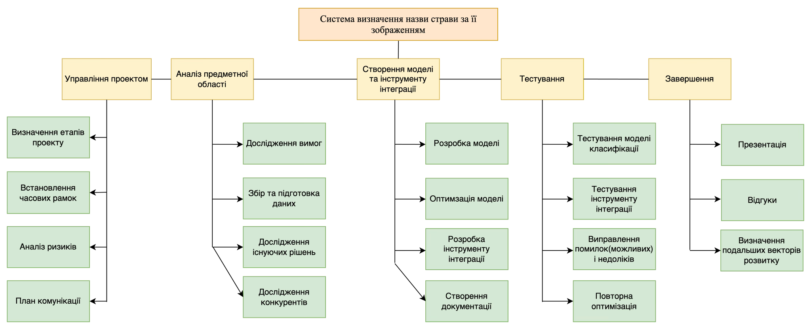
Рис.1 WBS діаграма

Мережева діаграма
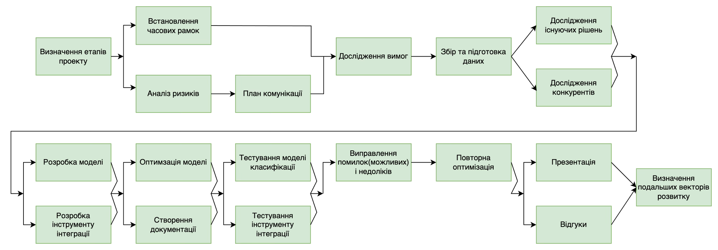
Рис.2 Мережева діаграма

Діаграма “Рух вперед” та “Рух назад”
На Рис.3 подано діаграми “Рух вперед” та “Рух назад”. Вимір часу відбувається потижнево. Відповідним вказівником позначається час для діаграми “Рух вперед”(-->), аналогічно й для “Рух назад” (<--). Червоним кольором виділено критичний шлях.
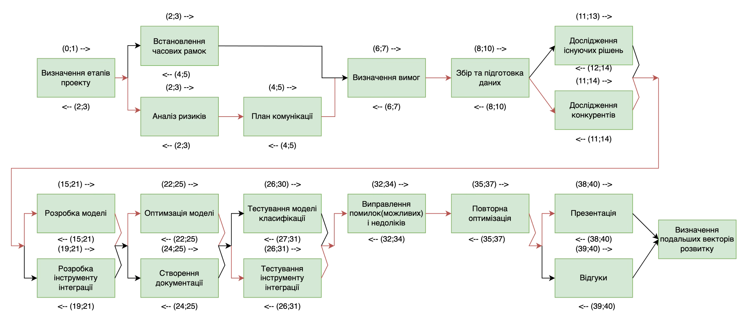
Рис.3 Діаграма “Рух вперед” та “Рух назад”

Діаграма Ганта

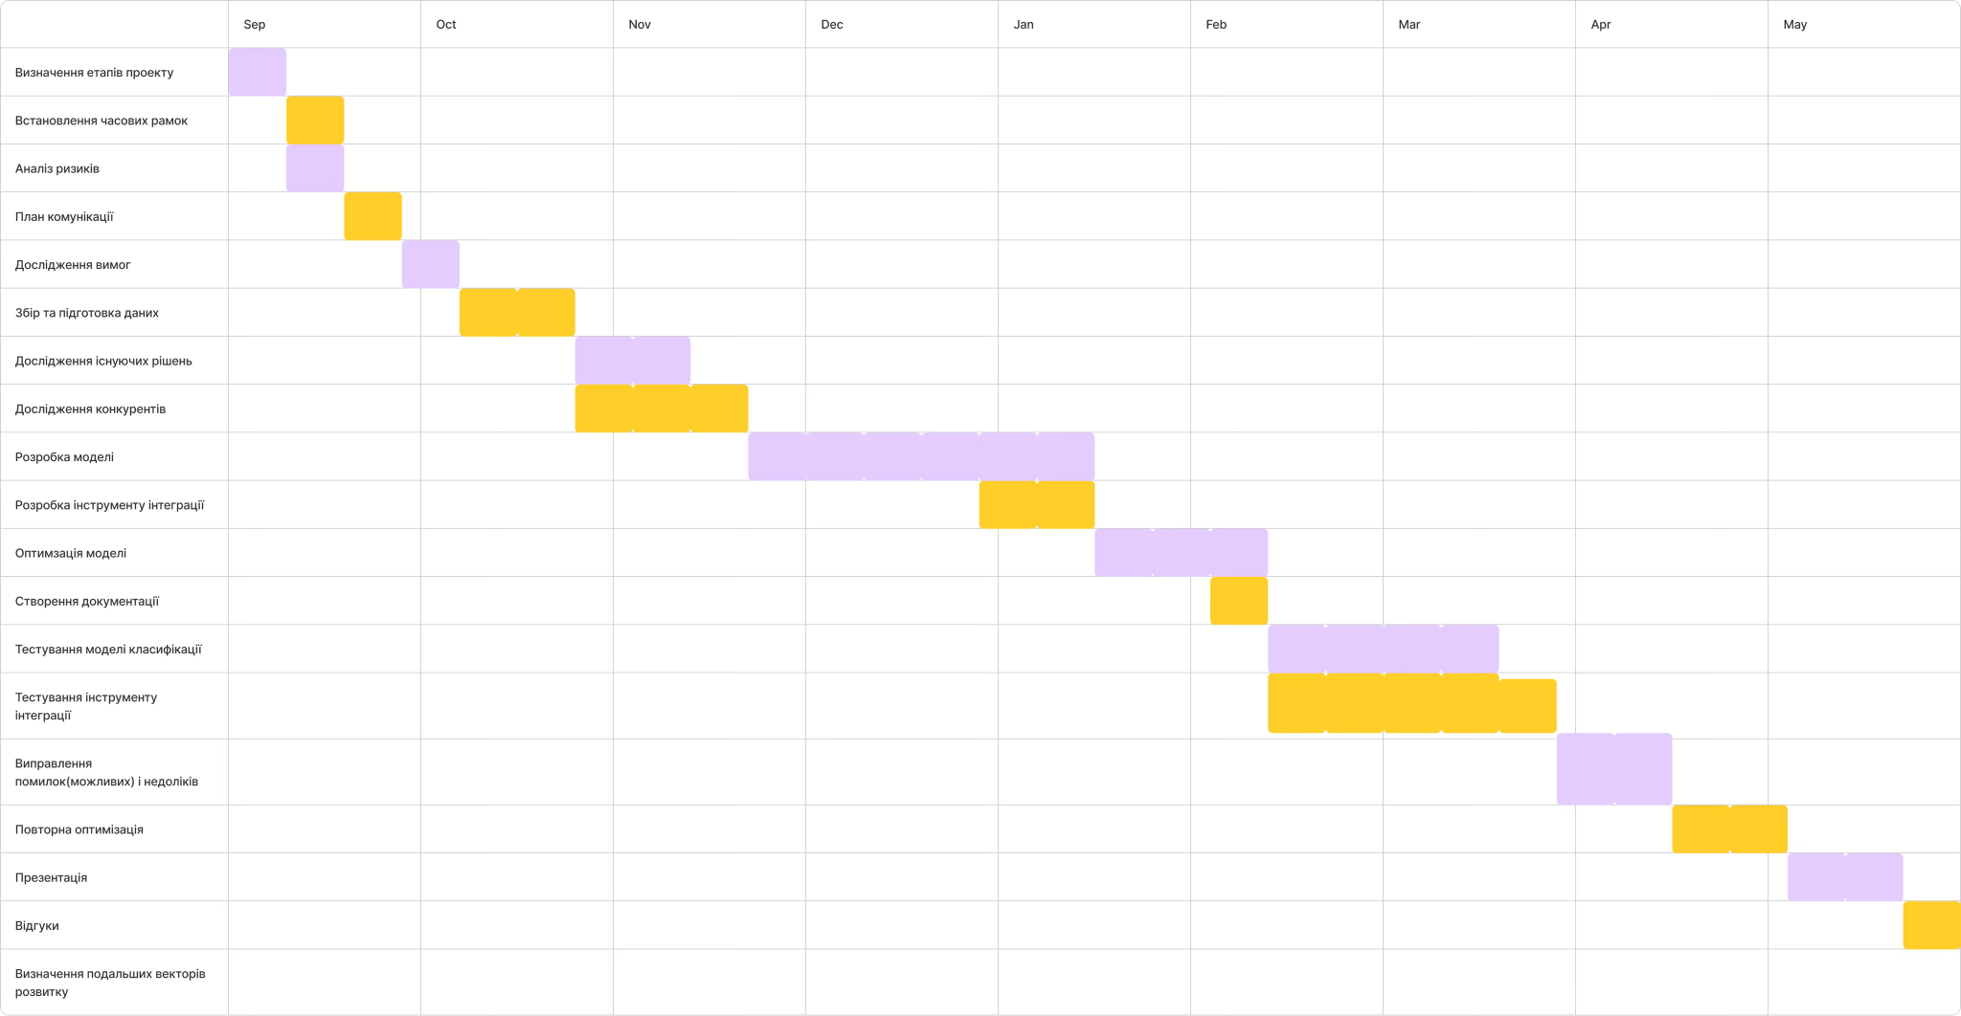
Рис.4 Діаграма Ганта

АНАЛІЗ РИЗИКІВ ПРОЕКТУ ТА ПОБУДОВА МАТРИЦІ УПРАВЛІННЯ РИЗИКАМИ ПРОЕКТУ

 |  | Impact
 |  | 1 | 2 | 3
Probability | 3 | - Конкуренція з альтернативними додатками (прийняття) | - Незацікавленість сторонніх розробників (пом’якшення) | - Неможливість досягнути необхідної точності (уникнення)  - Мала кількість матеріалів/ малий датасет (прийняття)
Probability | 2 |  | - Нестача часу (пом’якшення)  - Обмежений доступ до інформації (уникнення) | - Незацікавленість користувачів (прийняття)
Probability | 1 | - Нестача ресурсів (прийняття) | - Проблеми з інструментом інтеграції (уникнення) | - Проблеми з комунікацією (передача)

Табл.3 Матрицю управління ризиками

ПОБУДОВА КОМУНІКАЦІЙНОЇ МАТРИЦІ. МАТРИЦЯ РОЛЕЙ ТА ВІДПОВІДАЛЬНОСТІ

Матриця комунікацій
Аудиторія | Повідомлення | Тип комунікації | Частота
Екзаменаційна комісія | Презентація готового продукту | Звіт усний і письмовий | Одноразово
Науковий керівник | Стан роботи, оновлення/важливі зміни, звіти, нові завдання | Онлайн зустрічі, месенджер | Щотижнева, за потреби
Сторонні розробники | Оновлення даних проекту, важливі зміни | Текстові | За потреби
Майбутні користувачі | Демо проекту, основні фішки та особливості | Текстові | За потреби

Табл.4 Матриця комунікацій

Матриця ролей та відповідальності

Завдання\Роль | Розробники(Я) | Науковий керівник | Кафедра СШІ
Визначення ідеї | A | P
Визначення основних вимог до роботи | P | P | A
Визначення основних вимог | A | P
Аналіз літературних джерел | A | R
Аналіз матеріалів та методів | A | R
Розробка плану проекту | A | P/R
Створення системи контролю версій | A | O
Забезпечення ресурсів | R | P | A
Створення моделі | A | R
Тестування моделі | A | R
Визначення оптимальних параметрів для кінцевої моделі | A | P/R
Перевірка на відповідність вимогам | A | P
Розробка інструменту інтеграції | A | O
Тестування інструменту інтеграції | A | R
Кінцева перевірка на відповідність вимогам | P | A | R
Створення документації | A | R
Створення презентації проєкту | A | P/R
Презентація проєкту | A | P/O | O

Табл.5 RAPO матриця

ВИСНОВОК

У результаті виконання розрахунково-графічної роботи було розроблено проект створення системи визначення назви страви за її зображенням, що є важливим інноваційним рішенням у сфері автоматизації та інтелектуальних технологій. Проект передбачає застосування передових методів машинного навчання, зокрема, використання згорткових нейронних мереж для досягнення високої точності класифікації зображень.
У процесі роботи було визначено ключові етапи проекту, включаючи розробку моделі, тестування, оптимізацію параметрів, створення інструменту інтеграції та його підготовку для використання в сторонніх додатках через API. Оцінка ризиків та побудова контрольних списків дозволили чітко визначити необхідні ресурси та терміни для кожного етапу проекту, а також визначити основні проблеми, з якими можуть стикатися розробники.
У межах проекту було також розглянуто важливість задоволення вимог стейкхолдерів і забезпечення високої якості кінцевого продукту, що включає точність, надійність і можливість інтеграції з іншими системами. З урахуванням поточних тенденцій на ринку технологій та попиту на подібні рішення, система визначення назви страви має потенціал стати успішним продуктом для широкого кола користувачів і бізнесів.
Враховуючи складність і міждисциплінарний характер проекту, а також використання новітніх технологій, можна зробити висновок, що проект має велике значення для розвитку сфери автоматизованих систем і може бути успішно впроваджений у реальному світі.

ДОДАТОК А

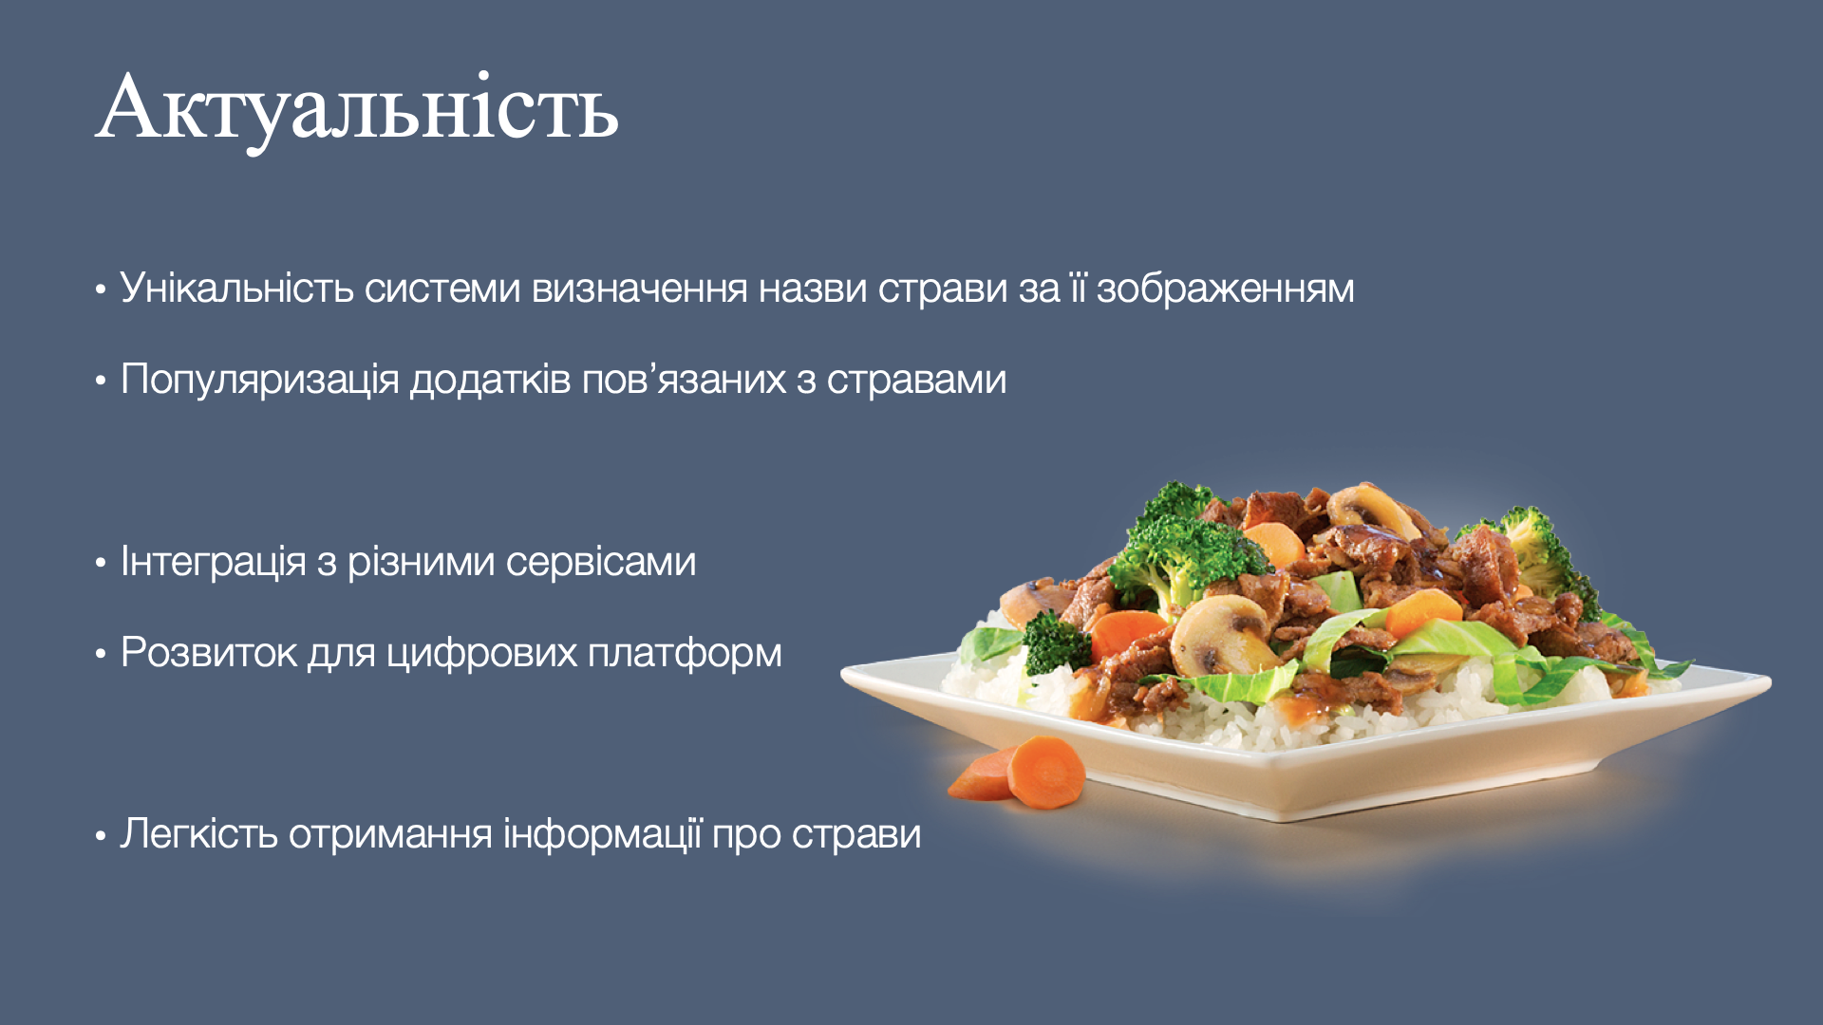
Актуальність теми “Система визначення назви страви за її зображенням” можна обґрунтувати наступними аргументами… По-перше, ця ідея є доволі новою, оскільки більшість конкурентів використовують більш загальні формулювання, або спеціалізуються на конкретних аспектах страв. По-друге, в останні роки дуже популярним стало здорове харчування, що й додає цінності програмам, які зосереджені на ньому. Оскільки моя система, буде легкою для інтегрування , то й використовуватись у різних додатках може доволі часто. По-третє, у зв’язку з розвитком цифрових платформ, дуже багато застосунків шукають готових рішень для визначення страв на зображенні, що може бути корисно для вже існуючих блогів про кулінарію, соцмереж, тощо. І найголовніше, це те, що моя система не обмежується чимось конкретним, а навпаки, при використанні сучасних технологій, нейронних мереж, може інтегруватись для будь-якої цілі.
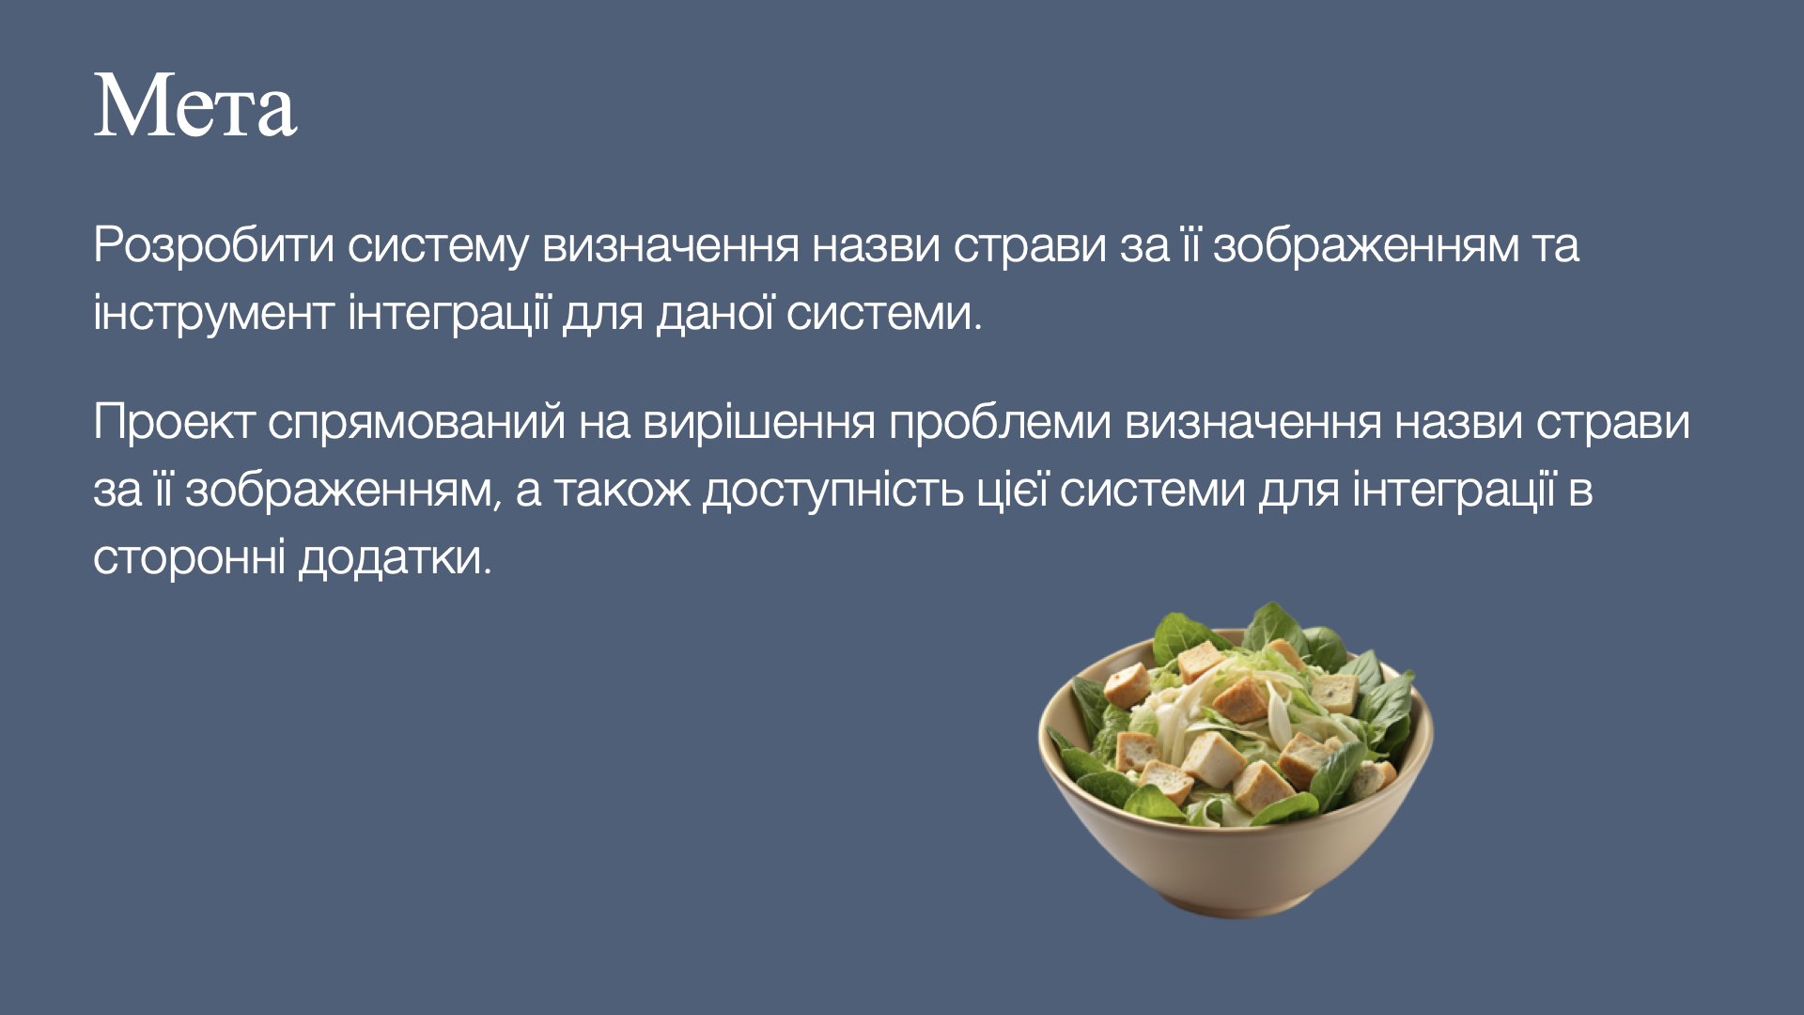
Метою роботи є розробка системи визначення назви страви за її зображенням та інструмент інтеграції для даної системи. Проект спрямований на вирішення проблеми визначення назви страви за її зображенням, а також доступність цієї системи для інтеграції в сторонні додатки.
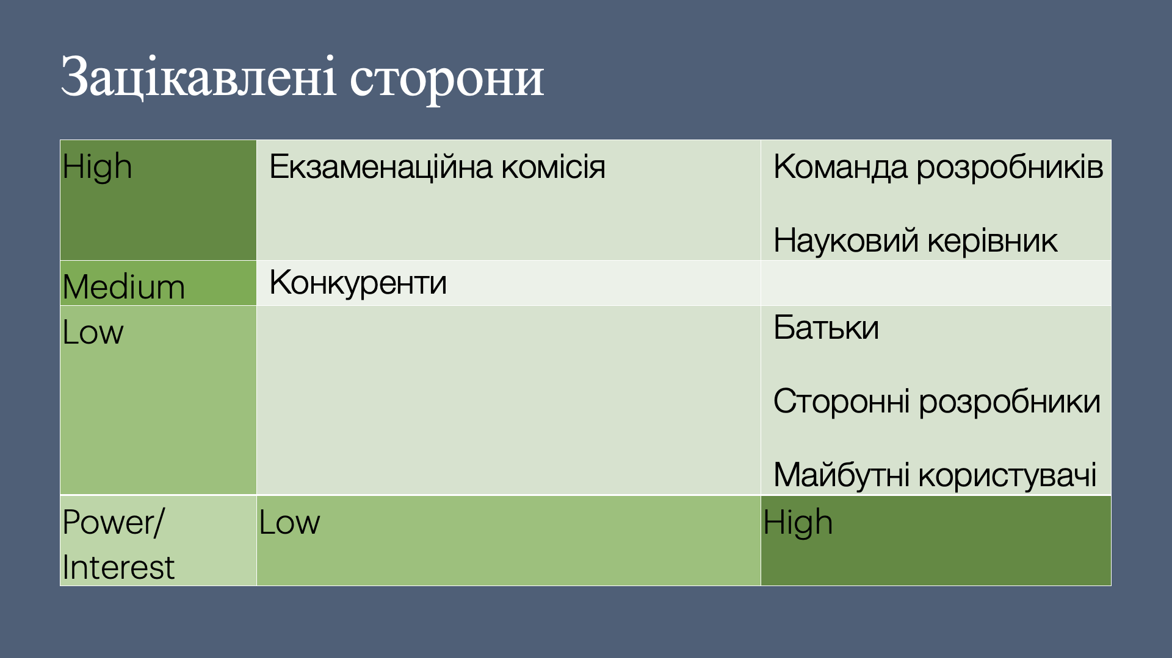
Головними зацікавленими особами, зважаючи на суть проекту, є я та мій науковий керівник. Ми не тільки зацікавлені в проекті, ай є найбільш впливовими на нього. Крім цього зацікавленими в проекті є сторонні розробники та майбутні користувачі, проте їх вплив мінімальний.
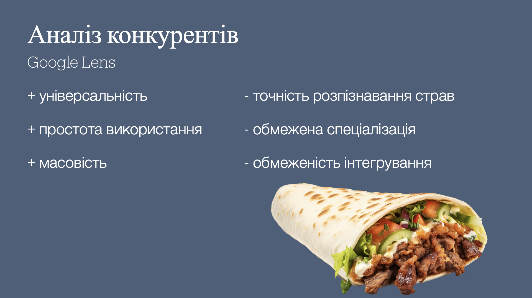
Одним з очевидних конкурентів є Google Lens [8]. Створена ще в 2017 році програма, використовує нейронні мережі для аналізу зображень та ідентифікації об'єктів на них. Google Lens може розпізнавати текст, визначати предмети, шукати схожі зображення та навіть розпізнавати страви. Проте її функціонал спрямований на універсальне використання, а не на вузькоспеціалізовану задачу класифікації страв. Це впливає на точність та ефективність, оскільки модель не оптимізована саме для розпізнавання страв та визначення їх назви. Крім цього дана технологія є дуже складною для інтеграції, проте варто зазначити, що це компенсується тим, що Google Lens вже є інтегрований у браузер Chrome, та часто взаємодіє з пошуковою системою.
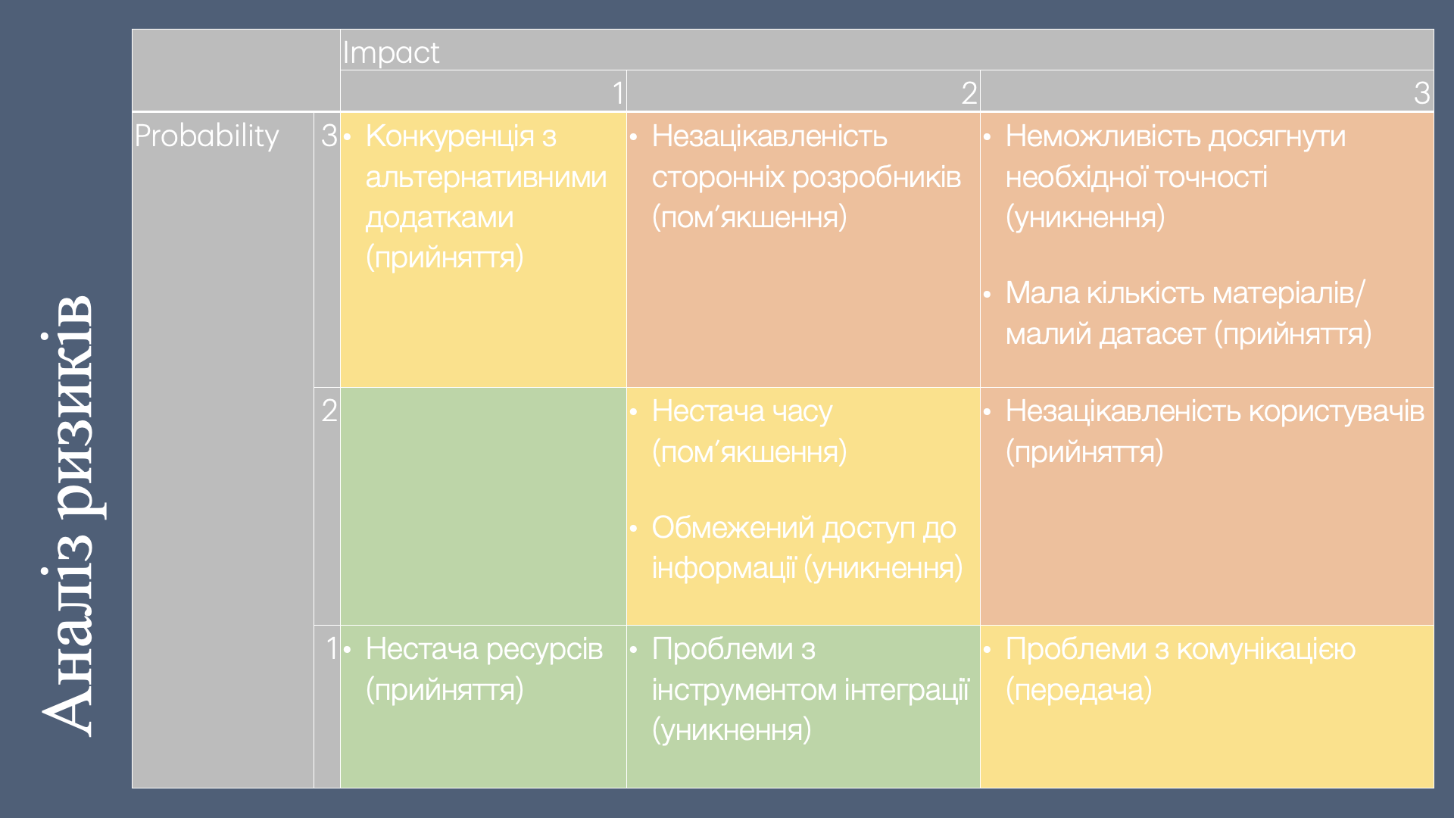
Крім визначення самих ризиків проекту, корисним є й розуміння того, як вони впливають на проект. Також варто обрати метод боротьби з ризиками, оскільки нам критично важливо щоб вони якомога менше вплинула на реалізацію нашого проекту
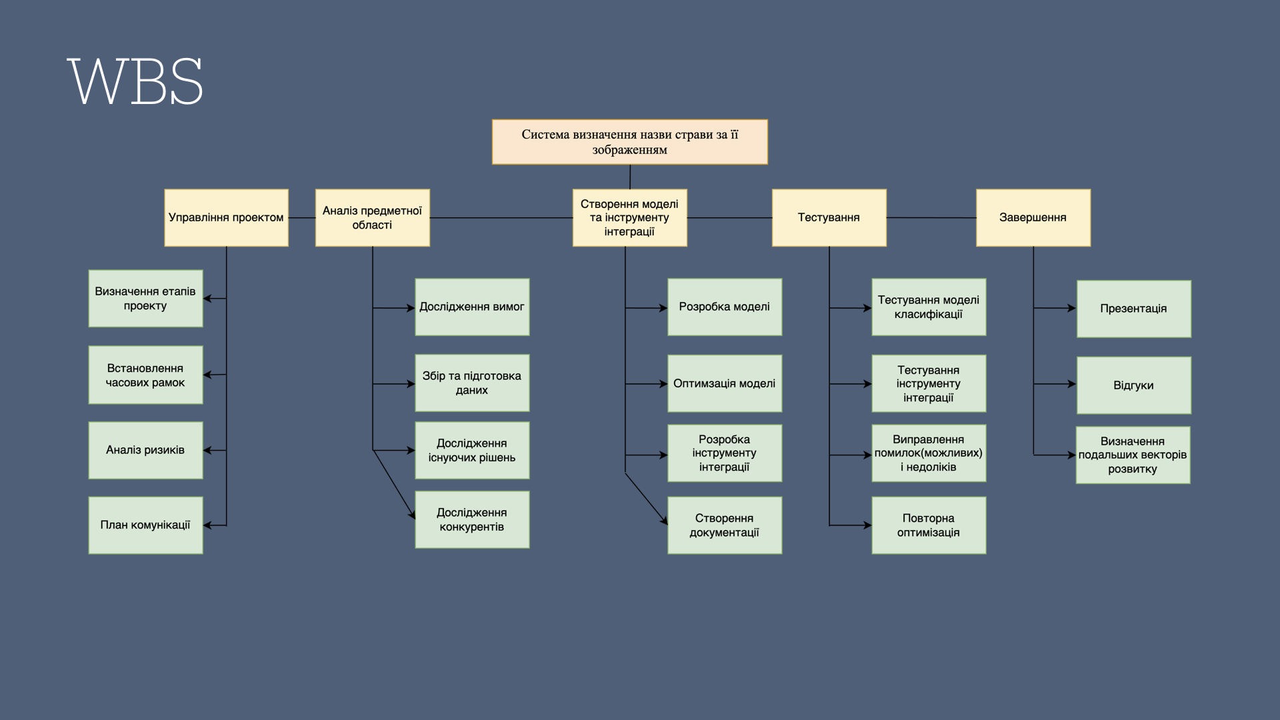
WBS - це ієрархічна структура, яка розбиває проект на завдання та види діяльності, що можуть бути чітко визначені, виконані, керовані та оцінені. WBS є ключовим інструментом управління проектом, забезпечуючи основу для планування та визначення обсягу робіт. Ця структура (Рисунок 3.1) відіграє важливу роль у плануванні, оскільки допомагає команді проекту зрозуміти розподіл завдань, визначити необхідні ресурси, розподілити відповідальність та контролювати прогрес.
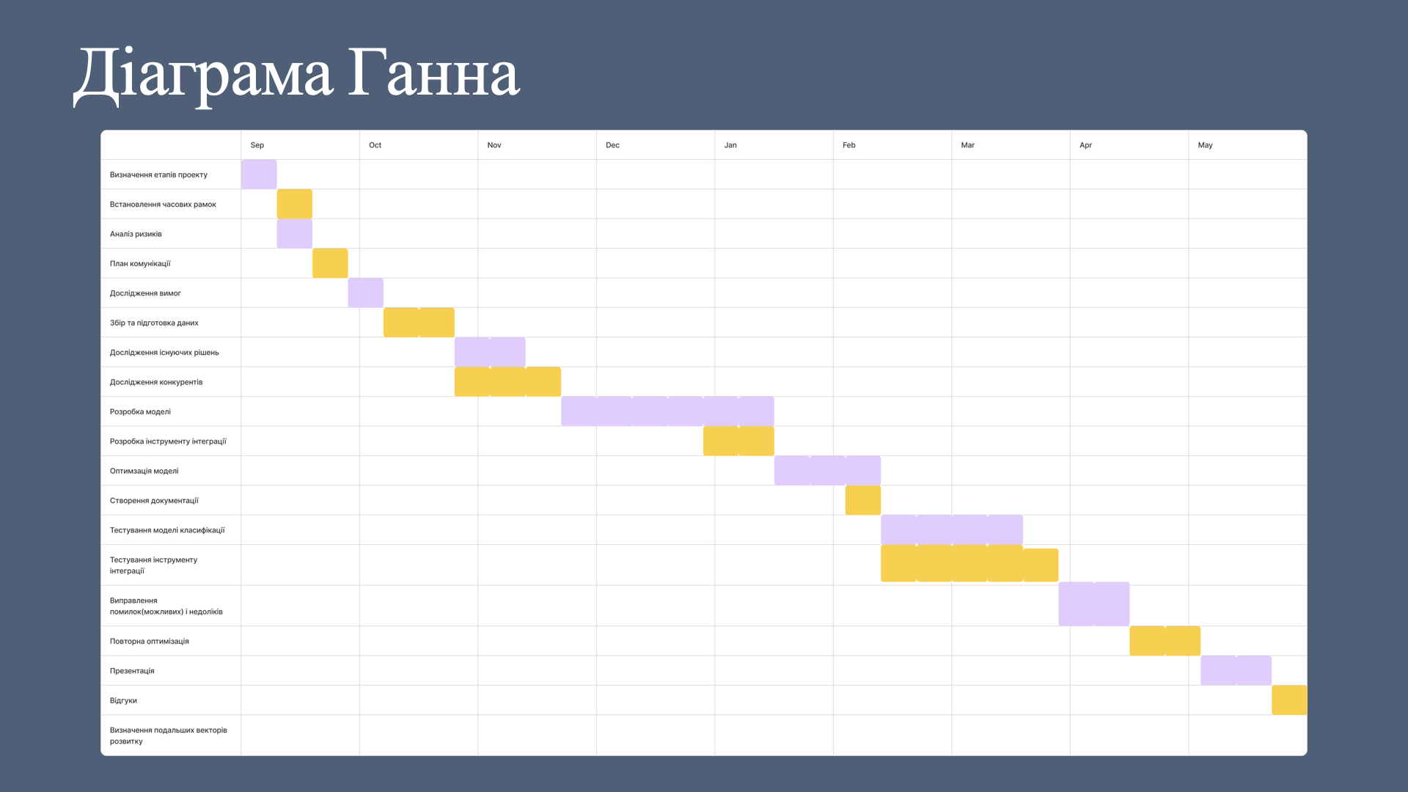
На діаграмі ганта можемо бачити, як буде відбуватись хід проекту, на протязі усього періоду виконання. Окрім цього по цій діаграмі, можемо й спланувати вихідні.


